Zadanie 1. Przeczytaj wiersz Marcina Brykczyńskiego pod tytułem „Polska” i własnymi słowami odpowiedz czym dla Ciebie jest POLSKA
Polska to słowa,
Którymi mama nas woła.
Polska to wiedza,
Którą daje nam szkoła.
Polska to ziemia,
Na której mieszkać nam przyszło.
Polska to dzieje
kraju nad Odrą i Wisłą.
Polska to pieśni,
nasze zwyczaje i święta.
Polska to wszystko,
o czym Polak pamięta.
Polska to nasze myśli,
Nasze marzenia i sny.
Czym jest Polska?
Polska to My!

Zadanie 2. Z Polakiem Małym przypomnij sobie symbole narodowe
https://www.youtube.com/watch?v=FJ83BRqFPBA
Zadanie 3. Obejrzyj film Majowe świętowanie https://www.youtube.com/watch?v=QiX4eS_19E4 (czas 0:00 – 2:15)
Zadanie 4. Wysłuchaj, zaśpiewaj hymn oraz wybrane pieśni i piosenki:
- MAZUREK DĄBROWSKIEGO https://www.youtube.com/watch?v=_5VZNXrywoo
- Mazurek Trzeciego Maja https://www.youtube.com/watch?v=BJd6RwtO2jI
- Piosenka młodego patrioty https://www.youtube.com/watch?v=O8lbwWF7yXo
- Jestem Polakiem https://www.youtube.com/watch?v=plug6OIrxRM
- Flaga https://www.youtube.com/watch?v=hJ9SZzcOP_I&list=RDhJ9SZzcOP_I&start_radio=1

Zadanie 5. Rozwiąż quizy, zadania a może zagadki o polskich symbolach narodowych
- Sprawdź jak dobrze znasz słowa hymnu Mazurek Dąbrowskiego
https://learningapps.org/5840509
- Połącz polskie symbole narodowe
https://learningapps.org/view1128843
- Zagraj w Milionerów - Polskie symbole narodowe

https://learningapps.org/view1805677
- Pobaw się w Memory „Polska”
https://wordwall.net/pl/resource/1660045/memory-polska
- Odgadnij słowa związane z symbolami narodowymi
https://wordwall.net/pl/resource/1654673/symbole-narodowe
- Połacz w pary słowa-symbole narodowe
https://wordwall.net/pl/resource/664656/polska
- Odszukaj w wykreślance słowa-symbole narodowe
https://wordwall.net/pl/resource/1599944/wykre%C5%9Blanka-polska

- Odgadnij zagadki

Zagadka o orle
- W państwowym godle umieszczony,
głowa stworzona do korony.
Białopióry ptak,
naszej Polski znak.

Zagadka o orle
- Wzbija się wysoko w górę,
mówi, że jest ptaków królem.
Białopióry ptak,
naszej Polski znak.

Zagadka o orle
- W górach mieszka wielki ptak,
to jest Polski naszej znak.
Zobaczysz go kiedyś może.
To jest Polski symbol, … .

Zagadka o fladze Polski
- Biel na niej jest i czerwień,
powiewa, gdy wiatr się zerwie.
Wciągnięta na masztu szczyt,
wisi od świtu po świt.

Zagadka o orle
- Wzbija się wysoko w górę,
mówi, że jest ptaków królem.
W górach mieszka wielki ptak,
to jest Polski naszej znak.
Zobaczysz go kiedyś może.
To jest właśnie …

- Rozwiąż krzyżówkę
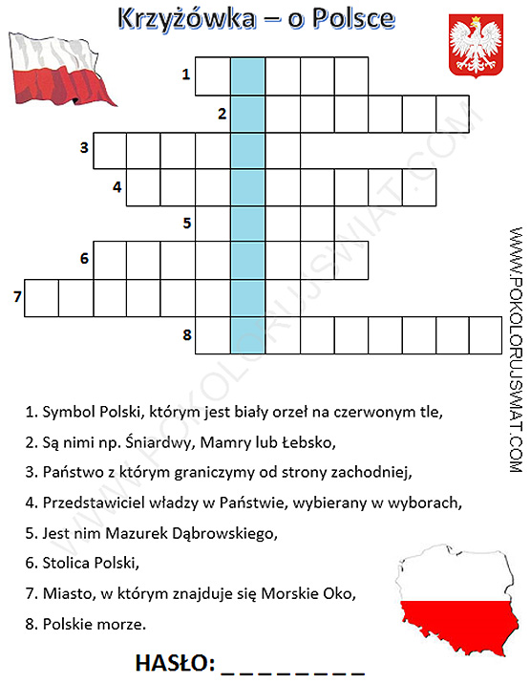
Krzyżówka pochodzi z http://soswkluczbork.pl/co-wiemy-o-swietach-majowych-scenariusz/

Zadanie 6. Pomysły na prace plastyczne:
- BIAŁO – CZERWONA, czyli polska flaga kreatywnie zrobiona
https://dzieciakiwdomu.pl/2013/11/flaga-polski-kreatywnie-dla-dzieci-z-nakretek.html
https://dzieciakiwdomu.pl/2015/11/godlo-polski-kreatywnie-praca-plastyczna.html
https://pracaplastyczna.pl/index.php/symbole-narodowe/1157-flaga-polski-z-raczek
https://pracaplastyczna.pl/index.php/symbole-narodowe/1156-lancuch-bialo-czerwony
https://pracaplastyczna.pl/index.php/symbole-narodowe/1264-flaga-z-klamerek

- Wypełnij kolorowankę
https://kolorki.net/kolorowanka/polska-godlo-orzel-swieto-3-maja-konstytucja
https://kolorki.net/kolorowanka/konstytucja-polska-swieto-rp-ksiazka
- Wydrukuj i pokoloruj

